
Nome: ____________________________________Ano: _____________
Professor(a): ______________________ Matéria: ___________________
Guaratinguetá, ________ de _______________________ de 2021.

EDUCAÇÃO FINANCEIRA – 4º ANOS

A viúva com duas moedas.
(Marcos 12: 41 a 43 e Lucas 21: 1 a 4)

Fatos importantes:
- Era uma mulher muito pobre, mas era rica em generosidade;
- Foi usada por Jesus como exemplo positivo de quem confia plenamente
tudo nas mãos de Deus, confiando em sua provisão. (Marcos 12: 44)

Milhares de peregrinos chegavam a Jerusalém e se preparavam para a festa da Páscoa, em que comemoravam a libertação da escravidão no Egito. O suntuoso templo de Jerusalém era local central de adoração, e por isso ficava abarrotado de pessoas.

O templo era repleto de pátios, e um deles era conhecido com o “átrio das mulheres”, onde se encontrava treze cofres nos quais as ofertas do povo eram depositadas. Esses cofres também eram chamados de “chifres”, por causa dos tubos voltados para cima, a fim de evitar qualquer tentativa de furto. No meio dessa multidão que trazia suas ofertas, uma viúva chamou a atenção do olhar de Jesus, não pela quantia elevada de dinheiro que depositava, mas por sua grande generosidade e confiança na provisão de Deus. O dinheiro ofertado por ela, duas pequeninas moedas de cobre, era monetariamente insignificante do ponto de vista econômico; equivalia ao que um trabalha contratado ganharia por meia hora de trabalho. Ainda assim, era uma contribuição maior que todas as outras lançadas pelos adoradores naquele dia. Jesus apresentou a razão da superioridade do gesto da viúva: “Todos deram o que sobrava; mas ela da sua pobreza, deu tudo o que possuía para viver”. (Marcos 12: 44)

Jesus fez questão de apresentar o exemplo da viúva de forma solene aos discípulos, destacando o gesto dessa senhora que, em sua extrema pobreza, deu tudo o que tinha para viver, entregando-se completamente a Deus e confiando que Ele cuidaria de todas as suas necessidades. Alguém já disse acertadamente que o importante não é a porção, mas a proporção. O gesto sacrifical dessa mulher era em si um prelúdio da entrega da própria vida de Jesus faria na cruz. E você? Toda a sua vida tem sido entregue a Deus ou há áreas em que você ainda mantém o controle? O ato de seguir a Jesus requer antes a decisão de negarmos a nós mesmos, e tomar a nossa cruz.
(Minha bíblia de oração – NVI)

RESPONDA:

1) Por que milhares de peregrinos chegavam a Jerusalém?

___________________________________________________________________

___________________________________________________________________

___________________________________________________________________

___________________________________________________________________

___________________________________________________________________

___________________________________________________________________

2) O templo era repleto de pátio e um era conhecido como____________________,
onde se encontravam __________________________ nos quais as ofertas do povo eram depositadas.
3) No meio da multidão que traziam suas ofertas no templo uma pessoa chamou atenção de Jesus. Quem era ela?
___________________________________________________________________
4) Por que a pessoa que estava no templo chamou atenção de Jesus?
____________________________________________________________________________________________________________________________________________________________________________________________________________________________________________________________________________
5) Por que Jesus disse que essa pessoa deu a maior oferta?
____________________________________________________________________________________________________________________________________________________________________________________________________________________________________________________________________________
6) O que você pode ofertar para Jesus além de dinheiro?
_________________________________________________________________________________________________________________________________________________________________________________________________________7) Jesus vê nossas ofertas? Como?
_________________________________________________________________________________________________________________________________________________________________________________________________________
Nome: ____________________________________Ano: _____________
Professor(a): ______________________ Matéria: ___________________
Guaratinguetá, ________ de _______________________ de 2021.

EDUCAÇÃO FINANCEIRA – 4º ANOS

A parábola da Dracma (moeda) Perdida
(Lucas 15: 8 a 10)

Curiosidade:

Antigamente quando o casal ficava noivo, o esposo dava para a esposa uma peça com dez moedas, chamadas de dracmas. Era um enfeite usado na cabeça, mostrando assim que ela estava comprometida, era como se fosse a aliança nos dias atuais.
O valor em dinheiro não era muito alto, mas era de grande valor emocional, por isso ela cuidava com muito carinho. Se seu enfeite estivesse malcuidado, sujo ou faltando alguma parte, representava que ela era uma esposa relaxada, por isso ela tinha muito zelo por aquele enfeite, cuidando sempre para não perder nenhuma moedinha.
Jesus contou mais uma história:
Uma mulher tinha dez moedas de prata.
Certo dia, ao contar suas moedas notou a falta de uma delas. E pensou:
- Onde estará a minha moeda? Será que a perdi?
Então, imediatamente começou a procura-la por toda parte.
Acendeu uma lamparina para poder enxergar melhor.
Pegou uma vassoura e, com muito cuidado, varreu todos cantinhos até achar uma moedinha.
Quando a encontrou, ficou tão feliz que convidou a suas amigas, e chamou as vizinhas para comemorar com elas.

https://blogtiale.blogspot.com/2010/06/parabola-moeda-dracma-perdida.html

Responda:
- Você já perdeu alguma coisa muito importante? Como você se sentiu quando a encontrou?
________________________________________________________________________________________________________________________________________________________________________________________________________________________________________________________________________________________________________________________
2) O que Jesus nos ensina com está parábola?
________________________________________________________________________________________________________________________________________________________________________________________________________________________________________________________________________________________________________________________
3) Marque um X nas respostas certas:
( ) Jesus estava rodeado somente de pessoas boas.
( ) A mulher varreu toda a casa em busca da dracma e não a encontrou;
( ) A mulher ficou tão feliz quando achou a dracma perdida, que chamou suas amigas e vizinhas para comemorar com ela;
( ) Cada pessoa tem um grande valor para Jesus.
4) Deus também não se cansa de procurar por nós quando nos distanciamos dele. Como você acha que Jesus fica quando nos arrependemos das nossas atitudes erradas?
____________________________________________________________________________________________________________________________________________________________
5) A noiva aos receber as suas dez dracmas ela cuida muito bem delas, isso mostra que ela é cuidadosa, e que está cuidado com mordomia aquilo que recebeu de presente. E você como está cuidando das suas coisas, dos presentes que recebe? Você está fazendo com mordomia ou está sendo descuidado com suas coisas?
____________________________________________________________________________________________________________________________________________________________________________________________________________________________________________________________________________________________________________________________________________________________________________________________________________________________________________________________________________________

PROFESSORA: ____________________ MATÉRIA: _____________

NOME: _____________________________________ ANO: ________

GUARATINGUETÁ, ____ de _____________ de 2021.
_______________________________________________________________________________________
A REFORMA PROTESTANTE - MARTINHO LUTERO
Olá alunos lindos do meu coração!!!
Vamos rever o que significa REFORMA?
Reforma significa: Tornar novo, dar nova forma, reorganizar, reparar, melhorar, RENOVAR.
Sim, há mais de 500 anos, na Alemanha, um homem chamado Martinho Lutero não concordava com algumas atitudes da igreja católica e de alguns religiosos, pois os cristãos e líderes cristãos da época não viviam de acordo com o que dizia a Bíblia, e ele promoveu a REFORMA PROTESTANTE. Uma Reforma com 95 teses de Protesto ao que vinha ocorrendo de errado, pois estavam em desacordo com a Palavra de Deus.
Para chamar atenção de todos aqueles que tinham uma conduta errada, no dia 31 de outubro, Lutero pregou na porta da igreja de Wittemberg, na Alemanha, 95 teses que expunham essas atitudes ruins e mostravam o verdadeiro propósito de Deus. Essas teses foram dividias em cinco solas, que em português, significa “somente”. São elas:
1 – Sola Scriptura: Somente pelas escrituras.
Representa que apenas a Escritura Sagrada contém as regras de fé e tudo o que necessitamos.
2 – Sola Gratia: Somente a Graça
Explica que é somente pela graça de Deus que podemos servir ao Senhor e receber as suas bênçãos.
3 – Sola Fide: Somente a Fé
Significa que somos sustentados apenas pela fé em Deus.
4 – Solus Christus: Somente Cristo
Apresenta que somente Cristo é capaz de nos salvar, perdoar e abençoar. Este é o tema central da reforma protestante.
5 – Soli Deo Gloria: A Glória Somente a Deus
Fomos criados para a glória de Deus, então tudo que devemos fazer é que o seu nome seja glorificado.
A atitude de Lutero reformou todo o cristianismo e, por isso, devemos celebrar a Reforma Protestante e usá-la como exemplo para melhorarmos o nosso relacionamento com Deus.
A Palavra de Deus nos diz em João 8.32, assim: " E conhecereis a verdade, e a verdade vos libertará" JESUS É A VERDADE. JESUS NOS LIBERTA.
Esse versículo da Palavra de Deus nos faz entender que aquelas pessoas que ainda não conhecem a Jesus e à sua maravilhosa Palavra estão como presos, que precisam ser libertos.
Nessa historia que conhecemos hoje, vimos que Martinho Lutero lutou contra o pecado existente, que infelizmente estava dentro da igreja, a exemplo: mentira, exploração de pobres, negligência, roubo e idolatria. E os fiéis da igreja não tinham acesso à Palavra de Deus, era-lhes negado o direito de conhecer a Verdade.
Lutero ao promover a Reforma foi perseguido, foi chamado de herege e suas ideias teve um grande impacto, e assim, teve que se esconder para não ser morto. Quando ele estava nesse Castelo investiu seu tempo na tradução da Bíblia e assim ajudou o povo a conhecer a verdade sobre Deus. Realmente a Bíblia é impactante. O Perdão ofertado por Jesus foi conhecido por todos, e você também pode recebe-lo hoje como seu Salvador.
RELEMBREMOS:
O principal fundamento da Reforma Protestante foi a Palavra de Deus. Lutero se baseou em 5 princípios:
- Sola Scriptura = Somente a Escritura
- Solus Christus = Somente Cristo
- Sola Gratia = Só a Graça
- Sola Fide = Só a Fé
- Soli Deo Gloria = Somente a Deus a Glória

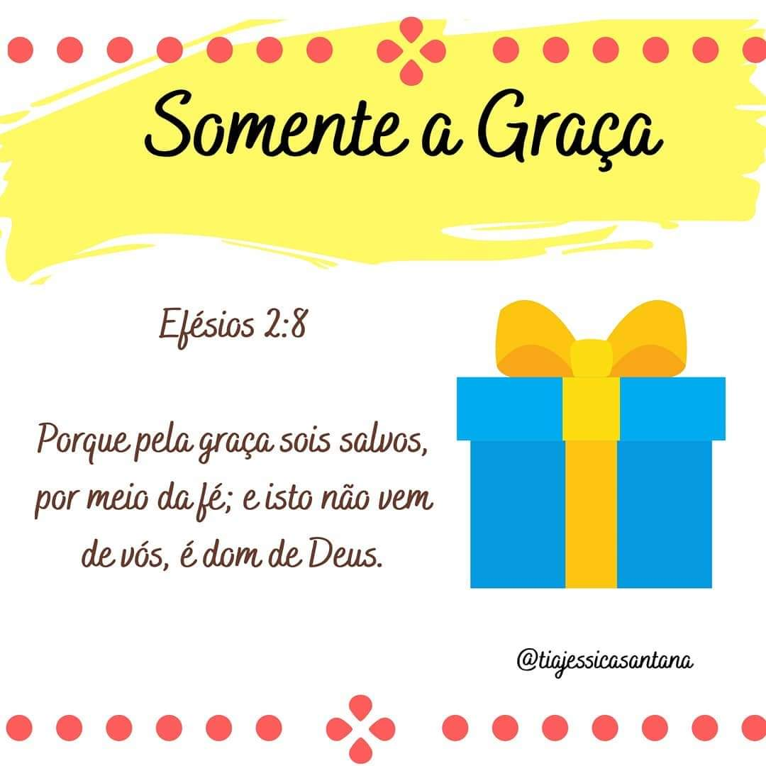
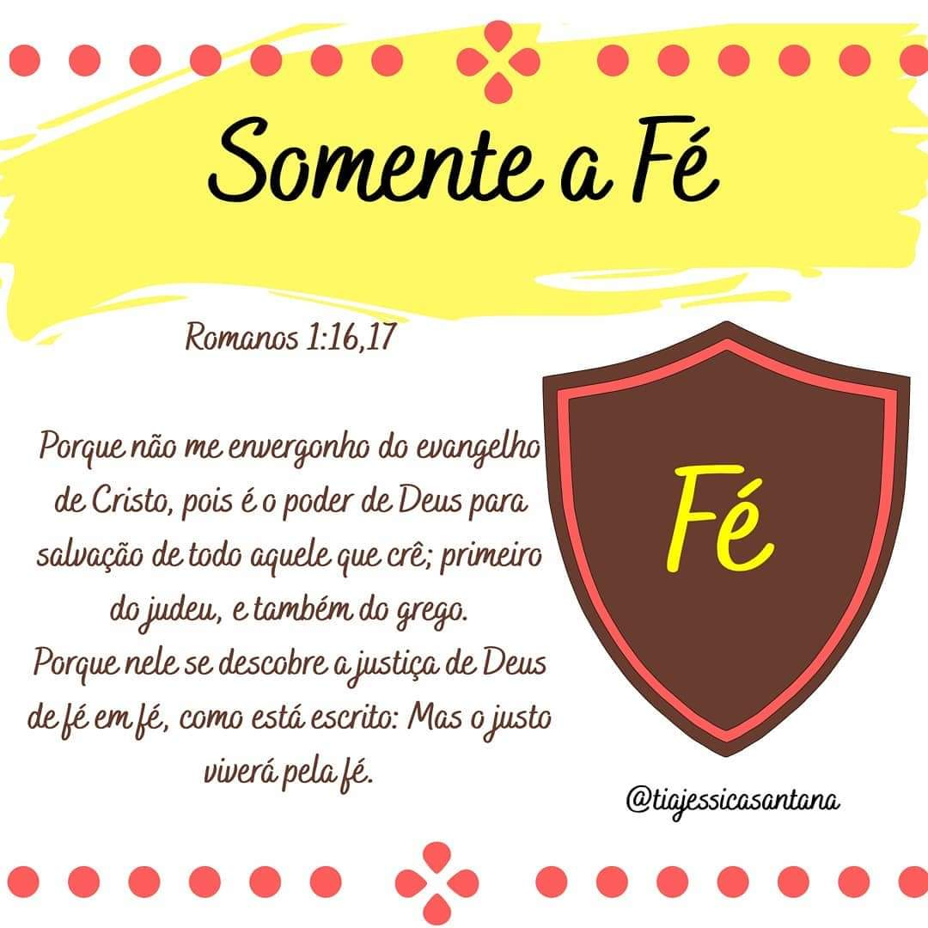

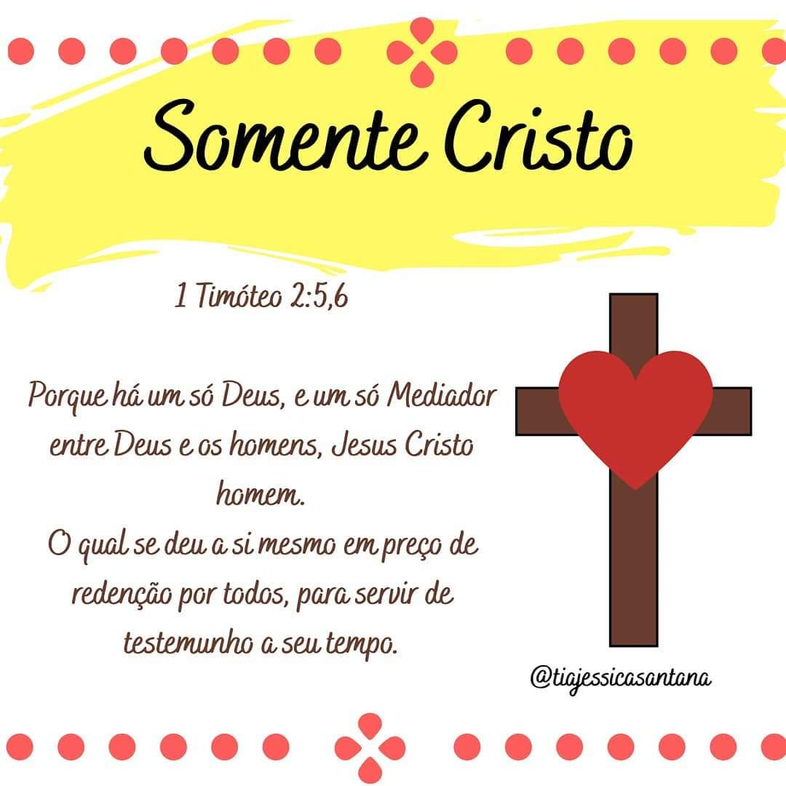
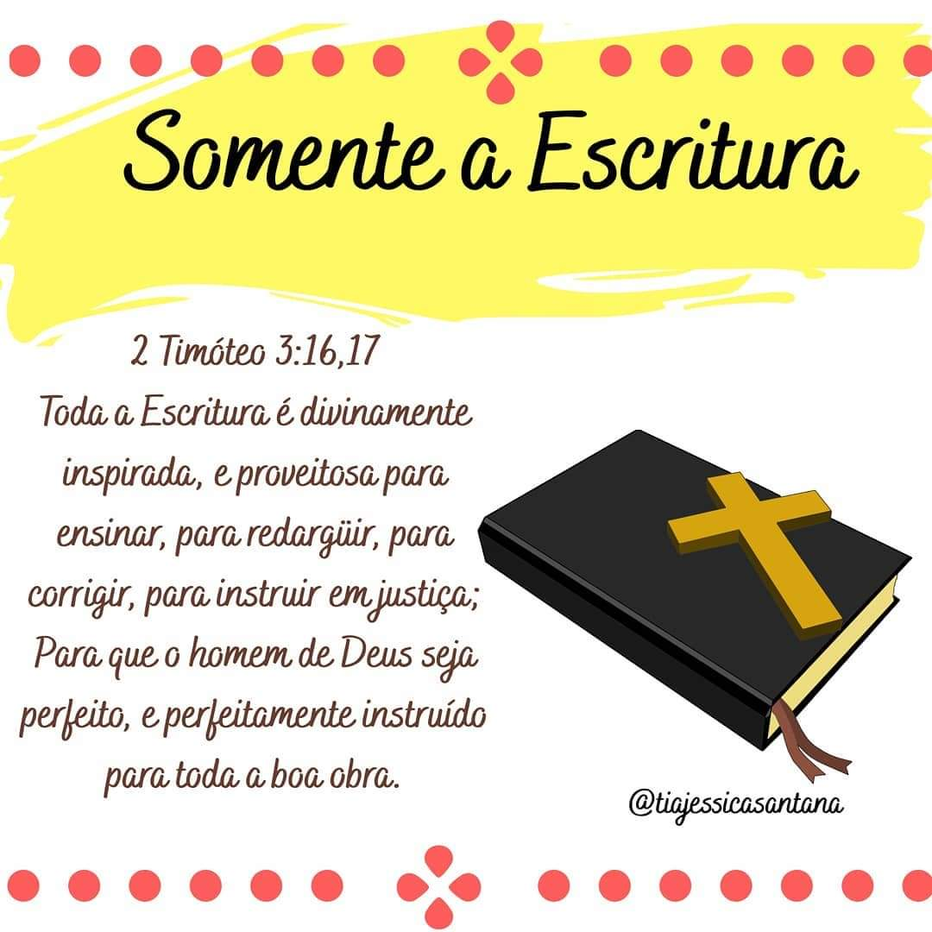



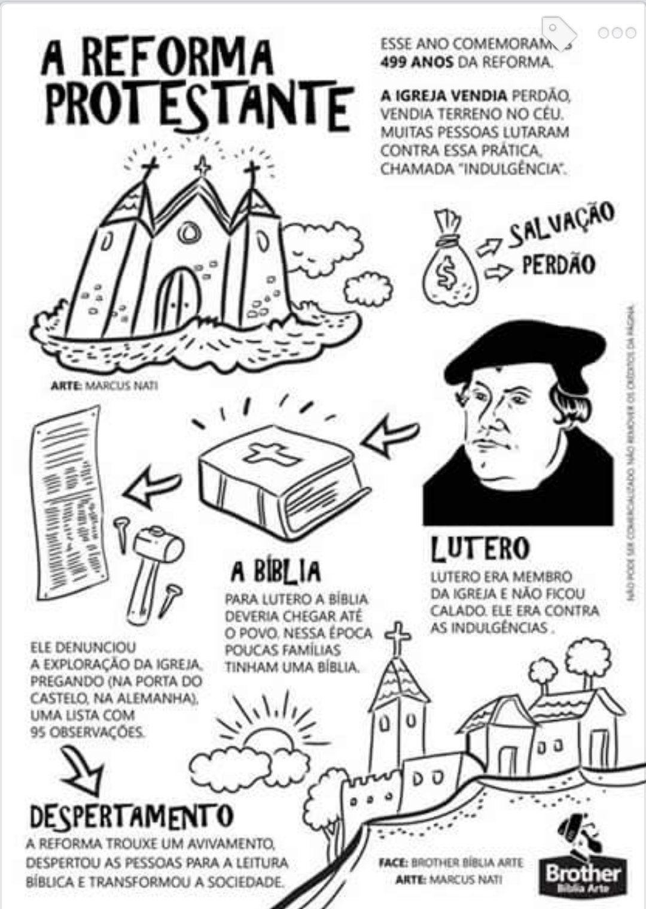

Colégio Fonte
Professora: Valeria – Matéria: Ensino Bíblico
Nome: _________ - Série: 4° ano Branco
Guaratinguetá, de novembro de 2021.

REVISÃO PARA A.E. DE ENSINO BÍBLICO (Feita em sala)
Abra sua Bíblia em Marcos 12 a partir do 41 e responda:

- Nesta parábola Jesus espera que aprendamos a ser como a __________
- De que forma podemos ofertar a Jesus? Apenas com dinheiro? Explique.
- Quantas moedas a viúva deu de oferta?
- Por que os outros que estavam ofertando, faziam para todos verem? Por que não podemos ser assim?
- O que Jesus quer nos ensinar com esta história?
Abra sua Bíblia em Lucas 15 a partir do 8 e responda:
- Jesus contou esta história para que as pessoas pudessem aprender com ela, nesta época, só pessoas boas seguiam Jesus?
- Quantas moedas a mulher tinha? O que aconteceu quando ela perdeu?
- O que a mulher fez para encontrar a moeda? Quando ela encontrou, o que ela fez?
- O que Jesus quis nos ensinar com esta parábola?
Sobre a Reforma Protestante, responda:
- Qual o nome do homem que liderou este movimento?
- Quais eram as coisas ruins que aconteciam antes dele conseguir dizer a verdade ao povo.
- Quais atitudes ele tomou e como isso muda nossa vida hoje?

